**【国产创新、好事成双】信而泰重磅发布100G高密度网络测试板卡&400G高密度测试仪！**

目前，AIGC发展迅猛，AI 模型参数规模不断扩大，对算力和网络都提出更高的要求。智算中心网络作为底层通信连接底座，需要具备大带宽、低时延、高稳定的通信能力。而无损网络是业界构建智算中心的关键技术之一，作为一种高吞吐、低延迟的网络解决方案，无损以太网在HPC和AI领域具有广泛的应用前景。RoCE v2是实现无损以太网的关键协议，100G和400G是无损以太网和数据中心的主流接口标准。

针对RoCE v2、100G和400G的测试场景与需求，作为国内专业的网络测试解决方案提供商，信而泰推出其最新的测试产品与方案：X2-100G高密度网络测试板卡以及X5-400G 高密度网络测试仪，两个新产品都是完全自主研发的高性能网络测试工具。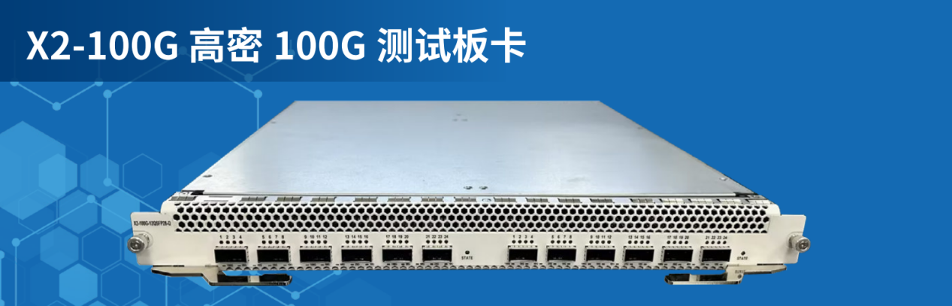

X2-100G高密度网络测试板卡是市场上最先进的网络测试工具之一，专为满足现代高速网络环境的测试设计。它不仅支持12个100Gbps的测试端口，并具备了业界优秀的L2-3层流量生成和分析能力，支持RoCE测试和大规模的路由交换协议及流量仿真，对100GE网络设备进行基准测试（如RFC2544/RFC2889/RFC3918）、功能测试、性能测试、长期稳定性和可靠性测试。

【产品特性】：

* **原生QSFP28 100G接口，支持12个100G测试接口，或者支持6个100GRoCE测试接口**
* **支持RoCEv2流量的产生和发送**
* **支持L2（VLAN）和L3（DSCP）的QOS设置**
* **支持ECN/PFC使能和优先级设置**
* **每端口支持数千个QP，支持基于QP选择流量端点**
* **支持64~16383 字节帧长度**
* **2.5ns 帧时戳分辨率**
* **支持路由、组播、接入、MPLS、VxLAN以及分段路由（SR）等协议的极限性能测试**
* **基于FPGA的100%线速流量生成、统计与捕获功能**
* **支持RFC2544、RFC2889、RFC3918等基准测试套件**
* **支持中英文测试操作软件和中英文测试报告**

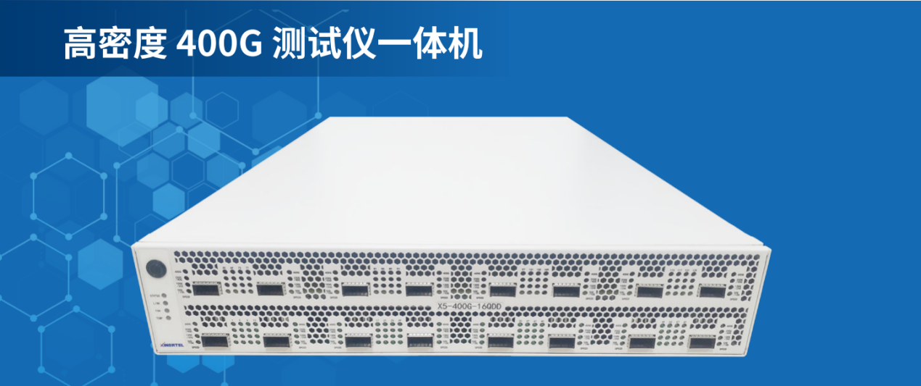

X5-400G高密度400G网络测试仪是信而泰重磅发布的另一产品，该测试仪采用一体化的测试机箱，主要面向高端路由器、高端交换机、数据中心交换机设备的测试产品。它具有8个400G端口和16个400G端口两种不同的型号，能帮助运营商、网络设备制造商及企业用户更灵活地测试不同的场景。

【产品特性】：

* **原生 QSFP-DD 400G 接口，支持 8/16 个 400G 测试端口，支持400G/200G/100G 多种速率**
* **支持大规模 L2-3 层流量及路由交换协议仿真**
* **支持64~16004 字节帧长度**
* **2.5ns 帧时戳分辨率**
* **支持路由、组播、接入、MPLS、VxLAN 以及分段路由（SR）等协议的极限性能测试**
* **基于 FPGA 的 100%线速流量生成、统计与捕获功能**
* **支持 RFC2544、RFC2889、RFC3918 等基准测试套件**
* **支持中英文测试操作软件和中英文测试报告**

信而泰科技的100G高密度网络测试板卡和X5-400G 高密度网络测试仪是您在网络设备研发和网络运维过程中的得力助手，它们的推出不仅代表着我们技术的进步，更是国产网络技术向前迈出的一大步。我们坚信，通过持续的创新和进步，国产技术能够更好地服务于国内外市场，共同推动全球网络技术的发展。

请立即联系我们，获取更多产品信息，并成为国产网络技术创新的见证者！我们期待与您携手，共创辉煌。